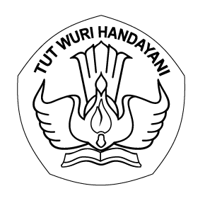

**SERTIFIKAT**

**Diberikan kepada**

**Prasada Arif Nurudin**

Atas partisipasinya sebagai peserta Olimpiade Nasional

Bidang Matematika tingkat propinsi Jawa Timur tahun 2021 di Surabaya

Yang diselenggarakan oleh Kemdikbud tanggal 10 Mei 2021

|  |  |  |
| --- | --- | --- |
| Ketua Panitia,  Akhmad Zainal |  | Mengetahui,  Kepala Olimpiade  Syaiful Anam |